INDICAÇÃO Nº ___/2025 - GAB. VER. PROF. EDINHO

ASSUNTO: Implantação de uma academia ao ar livre na Praça Padre Bento Dias Pacheco, localizada no bairro Jardim Marchissolo.

EXMO. SR. PRESIDENTE DA CÂMARA MUNICIPAL DE SUMARÉ,
Indico, nos termos regimentais, ao Excelentíssimo Senhor Prefeito Municipal, Henrique Stein Sciáscio, que solicite ao departamento competente da Secretaria Municipal de Obras a realização de estudo de viabilidade e análise técnica visando à implantação de uma academia ao ar livre na Praça Padre Bento Dias Pacheco, localizada no bairro Jardim Marchissolo. Segue imagem em anexo para melhor identificação do local.
A presente solicitação tem por objetivo proporcionar aos moradores mais uma opção de lazer e prática de atividades físicas, incentivando hábitos saudáveis e promovendo a saúde e o bem-estar da comunidade. A instalação dos equipamentos permitirá que pessoas de diferentes faixas etárias tenham acesso gratuito a um espaço adequado para exercícios, fortalecendo o convívio social e contribuindo para a valorização do espaço público.
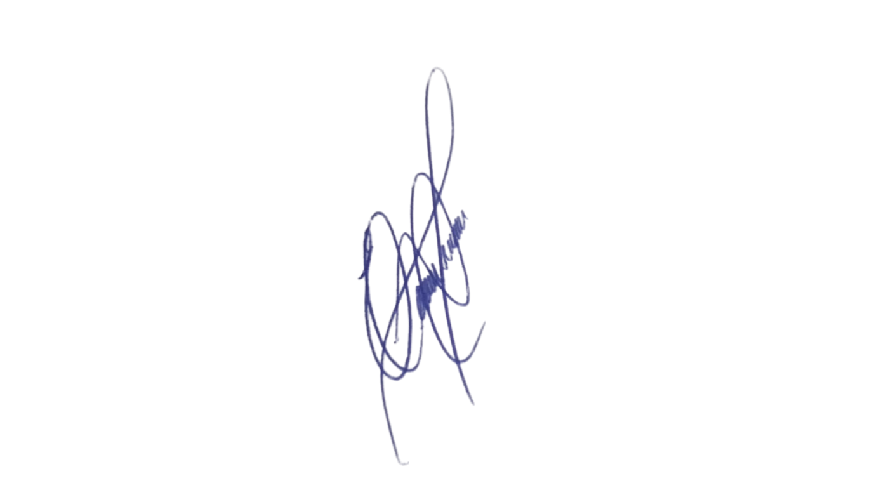
No sentido de contar com a habitual atenção desta Administração, renovo meus protestos de elevada estima e consideração.
Sala das Sessões, 19 de agosto 2025.

VEREADOR PROFESSOR EDINHO
REPUBLICANOS
ANEXO

